نرم‌افزار BronchoVision

ورژن 12-2020

فهرست مطالب

• معرفی 1

•بستر کدنویسی 1

• مشخصات برنامه 2

▪ بخش گرافیکی و رابط کاربری 2

## معرفی

برنامه BronchoVision، به عنوان بخش نرم‌افزاری سیستم برونکوسکوپی مجازی، برای پیاده سازی سه هدف اصلی، در حال توسعه است. این اهداف، عبارتند از:

1. قابلیت خواندن و نمایش دوبعدی و سه بعدی تصاویر پزشکی در فرمت های مختلف
2. پردازش تصویر و اجرای الگوریتم‌های مورد نیاز (Segmentation، Registration و ...)
3. برقراری ارتباط با دستگاه Tracker و نمایش موقعیت سنسور و برونکوسکوپ بر روی تصاویر

در این قسمت، مشخصات و ساختار کدنویسی این نرم‌افزار شرح داده شده است.

## بستر کدنویسی

تمام کدهای این برنامه، به زبان پایتون (ورژن 3.6) و با استفاده از کتابخانه‌های موجود برای این زبان، نوشته شده است. کتابخانه های اصلی مورد استفاده در این کد، در جدول زیر آمده اند:

|  |  |  |
| --- | --- | --- |
| کاربرد | | کتابخانه (ها) |
| طراحی رابط کاربری | PyQt5 | |
| خواندن / نوشتن و نمایش تصاویر پزشکی | ITK / VTK | |
| استخراج خط مرکزی (centerline) مسیر هوایی | VMTK | |
| محاسبات و خواندن/نوشتن داده‌های عددی | Numpy / Scipy | |
| برقراری ارتباط و دریافت داده از Tracker | Scikit-Surgerynditracker | |
| پیاده سازی الگوریتم رجیستریشن نقاط | PyCPD | |
| ایجاد و مدیریت دیتابیس بیماران | SQLite | |
| نمایش نقاط و فرآیند رجیستریشن | Matplotlib | |

## مشخصات برنامه

برنامه BronchoVision شامل دو بخش اصلی و مجزا از یکدیگر است:

* بخش گرافیکی و رابط کاربری: این بخش عمدتا با استفاده از کتابخانه PyQt5 ایجاد شده و شامل فایل‌های ساختاری (ui) و کدهای پایتون مربوط به آن‌ها است.
* کدهای برنامه: در این بخش، کدهای پایتون برنامه قرار دارد که شامل یک کد اصلی و مجموعه‌ای از کدهای جانبی (ماژول‌ها) است. هر کدام از ماژول‌های جانبی، برای انجام یکی از کارهای اصلی برنامه نوشته شده اند و کد اصلی برنامه، مجری منطق کلی برنامه و رابط بین کدهای برنامه و بخش رابط کاربری است.

در ادامه، جزئیات هر کدام از این دو بخش، به طور جداگانه ارائه شده است.

### بخش گرافیکی و رابط کاربری

پنجره اصلی برنامه، از دو پنل اصلی تشکیل شده است. پنل مربوط به کنترل‌ها و دکمه‌ها در سمت چپ و پنل مربوط به نماها در سمت راست. نمایی از پنجره اصلی برنامه و بخش های مختلف آن در تصویر زیر، نمایش داده شده است:

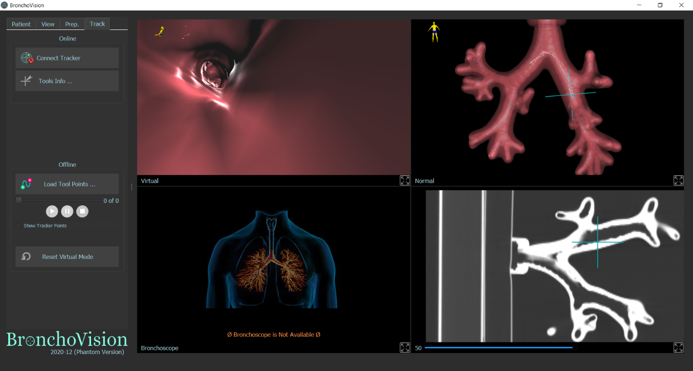

پنل کنترل، شامل چهار تب Patients، Views، Prep. و Track است که به ترتیب کنترل‌های مربوط به دیتابیس بیماران، تنظیمات نماها، سگمنتیشن/رجیستریشن و ارتباط با Tracker در آن‌ها قرار گرفته‌اند.

پنل نماها شامل دو نمای سه‌بعدی Virtual و Normal، به ترتیب برای نمایش برونکوسکوپ مجازی و نمای سه‌بعدی تصویر از بیرون، یک نمای دوبعدی برای نمایش اسلایس‌های مختلف تصویر و یک نمای ویدیو برای نمایش تصاویر دوربین برونکوسکوپ است.

علاوه بر پنجره اصلی برنامه, چهار پنجره جانبی نیز طراحی شده‌اند که عبارتند از:

* پنجره اضافه کردن بیمار جدید
* پنجره نمایش فرآیند رجیستریشن
* پنجره نمایش ماتریس رجیستریشن
* پنجره نمایش مختصات سنسورها

پنجره نمایش فرآیند رجیستریشن، قبل و بعد از اجرای الگوریتم رجیستریشن در شکل زیر نمایش داده شده است (فرآیند رجیستریشن در بخش بعدی توضیح داده شده است).

|  |
| --- |
|  |
| قبل از رجیستریشن. نقاط قرمز: مسیر مرکزی محاسبه شده در تصویر CT؛ نقاط آبی: مسیر رکورد شده توسط حرکت سنسور Tracker |
|  |
| بعد از رجیستریشن. هر دو مسیر بر روی هم منطبق شده اند. |

### کدهای برنامه

دیاگرام کلی ساختار کدنویسی برنامه به صورت زیر است:

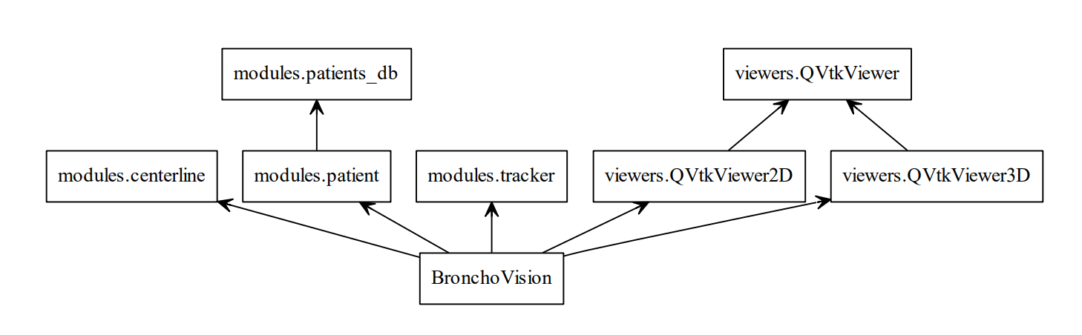

همان‌طور که در دیاگرام بالا مشاهده می‌شود،